Тест аудиал, визуал, кинестетик. Диагностика доминирующей перцептивной модальности С. Ефремцева. (Методика ведущий канал восприятия)
Диагностика доминирующей перцептивной модальности С. Ефремцева служит для определения ведущего типа восприятия: аудиального, визуального или кинестетического.
Инструкция к тесту. Прочитайте предлагаемые утверждения. Поставьте знак "+", если Вы согласны с данным утверждением, и знак "-", если не согласны.
Инструкция к выполнению
- Файл тест загружается на компьютере. Школьник вводит свои фамилию, класс и возраст в соответствующие поля.
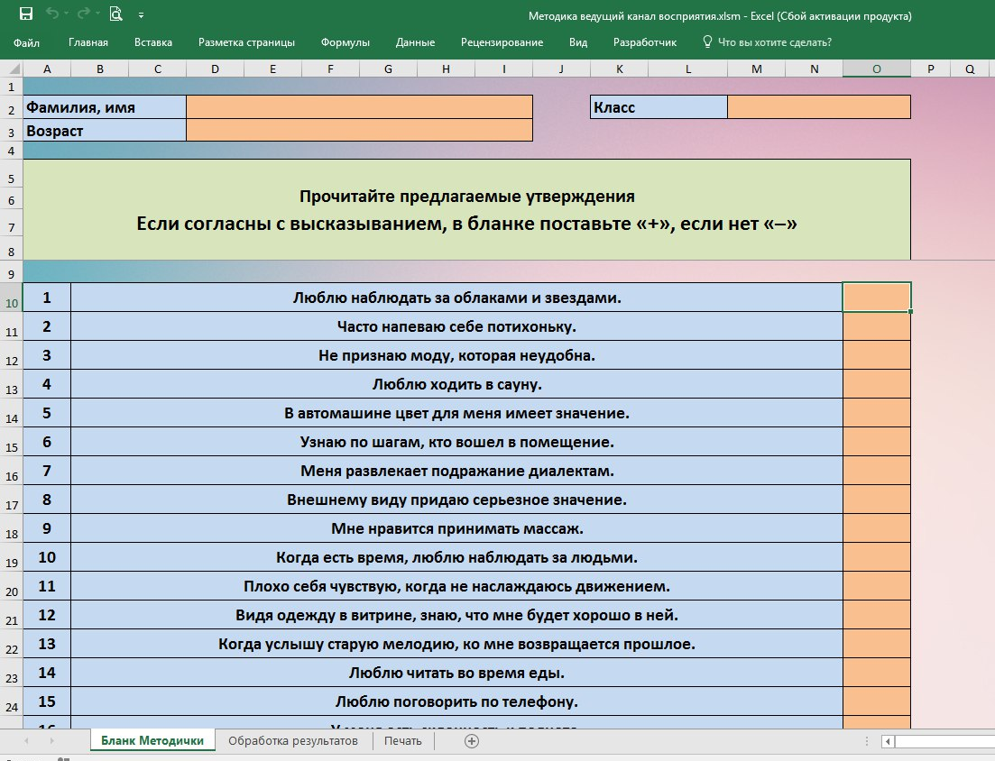
- Поставьте знак "+", если Вы согласны с данным утверждением, и знак "-", если не согласны.
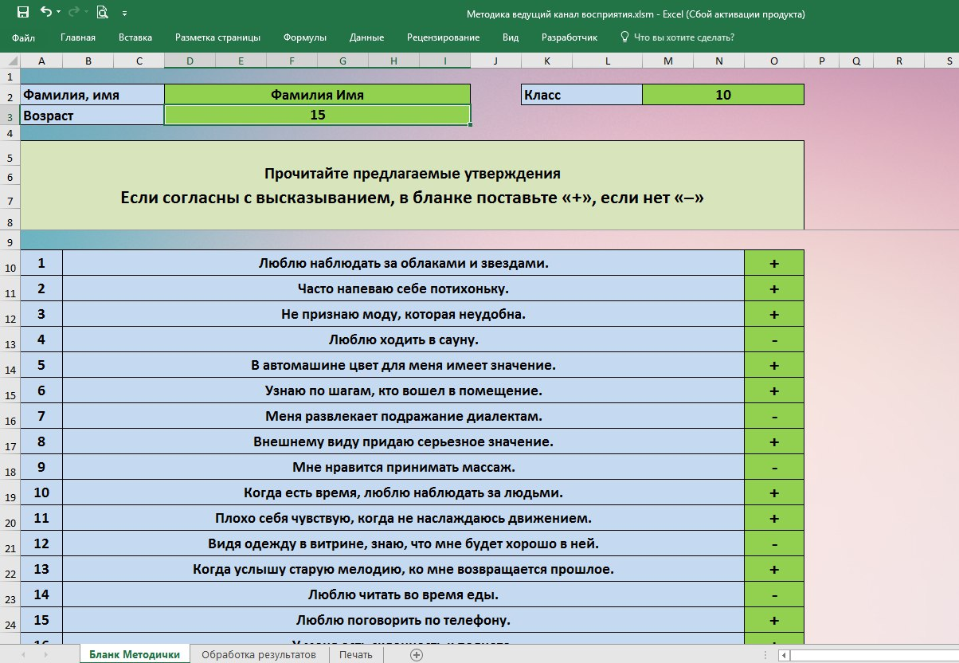
- На вкладке «Обработка результатов» можно детально ознакомится с ответами ученика и посмотреть детали теста.

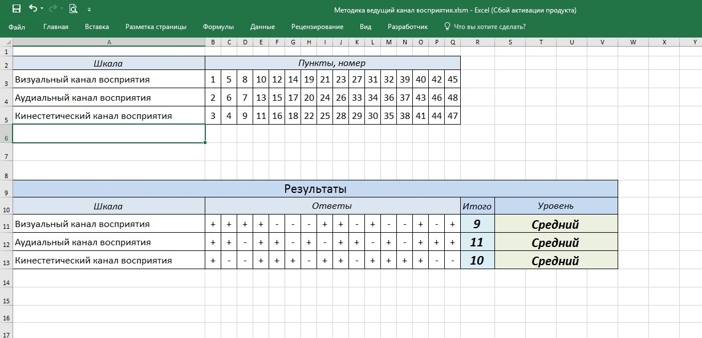

- Также на вкладке «Печать» есть возможность сохранить результаты в виде PDF файла, очистить введенные ответы, сохранить отдельно лист с результатами.

